Расчетная модель упругодеформируемого радиального подшипника конечной длины, работающего на стратифицированном смазочном материале

Е.О. Лагунова, И.В. Колесников, С.В. Митрофанов, Е.А. Копотун
Ростовский государственный университет путей сообщения

Аннотация: В работе приводится метод формирования точного автомодельного решения задачи гидродинамического расчета упругодеформируемого радиального подшипника конечной длины, работающего на слоистом смазочном материале при осевой подаче смазки. На основе уравнения движения вязкой несжимаемой жидкости, уравнения неразрывности и уравнений Ламе для случая «тонкого слоя» найдено поле скоростей и давлений, получены аналитические выражения для компонентов поддерживающей силы, силы трения и силы сопротивления осевому движению смазочного материала. Получены аналитические выражения для расходов смазочного материала в осевом направлении. Дана оценка параметров, характеризующих вязкостное отношение слоев, адаптированный профиль и деформацию упругого слоя на основные рабочие характеристики подшипника. Установлены рациональные по несущей способности, расходу смазочного материала и силе трения значения указанных параметров.
Ключевые слова: радиальный подшипник, несущая способность, стратифицированное течение.
Введение. Слоистое (стратифицированное) течение смазочного материала наблюдается в металлополимерных радиальных подшипниках скольжения. Использование металлофторопластовых материалов в гидродинамических смазках обусловлено неизбежным появлением при динамическом контакте смазочной жидкости с полимерной поверхностью подшипника структурированных граничных слоев смазочной жидкости повышенной вязкости. Это может быть вызвано центробежными силами, отбрасывающими к опорной поверхности подшипника попадающие в смазку мелкодисперсные твердые частицы (продукты окисления масла, отделившиеся частицы полимера, введенные в масло в виде присадок частицы твердых смазочных материалов – дисульфид молибдена, фторопласта и др.), и переориентации молекул смазочной жидкости при ее контакте с полимерной пленкой.
Основной отличительной задачей гидродинамической теории смазки является регулирование толщины жидкостного клина. Естественное наличие на границе радиального зазора структурированного слоя с индивидуальными свойствами требует учета при анализе работы радиального подшипника жидкостного трения.
Гидродинамическому расчету радиальных подшипников бесконечной длины с податливой опорной поверхностью посвящены работы [1-5]. Существенный недостаток приведенных в этих работах расчетных моделей состоит в том что здесь рассматриваются подшипники бесконечной длины, не учитывается длина подшипника, кроме того не учитывается влияние подачи смазки. Обобщение разработанных в работах [6-10] методов расчета для подшипников конечной длины может иметь существенное практическое и теоретическое значение. Решение этой задачи является основной целью данной работы.
Постановка задачи. Рассматривается слоистое течение двухслойной несжимаемой вязкой жидкости в зазоре радиального подшипника конечной длины. Предполагается, что вал вращается с угловой скоростью , а подшипник с податливой не круговой опорной поверхностью неподвижен. Смазка подается в зазор подшипника в осевом направлении с постоянным градиентом давления (рис. 1).
В цилиндрической системе координат () уравнения контуров можно записать в виде
Здесь – радиус вала; А и соответственно, амплитуда и частота контурных возмущений; ограниченная функция, характеризующая деформацию упругого слоя на поверхности подшипника, предполагается независящей от осевой координаты ; – толщина упругого слоя.
Рис. 1. – Схематическое изображение двухслойной смазки в зазоре упругодеформируемого радиального подшипника скольжения:
контур вала; граница раздела смазочных слоев; внутренний контур подшипника, прилегающий к смазочному слою; деформируемый контур упругого слоя подшипника; внешний контур подшипника; I – вал; II – 1-й смазочный слой; III – 2-й смазочный слой; IV – подшипник
Решение. В качестве основных уравнений берется безразмерная система уравнений движения Навье – Стокса, неразрывности и уравнения Ламе для случая «тонкого слоя»
(1)
В смазочном слое размерные величины связаны с безразмерными соотношениями где – компоненты вектора скорости в смазочных слоях, – динамический коэффициент вязкости; – гидродинамическое давление.
Переход в упругом слое к безразмерным переменным осуществляется по формулам
(2)
где – компоненты вектора перемещений.
Граничные условия на поверхности вала и подшипника представлены в виде
(3)
На границе раздела слоев граничные условия записываются в виде:
При определении функции явный вид компонентов перемещения нам не понадобится.
Граничные условия для определения записываются в виде:
(4)
Здесь – упругогидродинамический параметр, – постоянная Мусхелишвили, – модуль сдвига, – максимальное значение давления, найденное в работе [3] – соответствует случаю подшипника бесконечной длины.
С учетом (4) и (1) для функции получим выражение
Воспользуемся приближенной формулой
.
Для функции получим выражение
. (5)
Точное автомодельное решение задачи (1)–(2) с учетом (5) будем иметь в виде
. (6)
Подставляя (6) в (1) и (2) будем иметь
(7)
(8)
Решение задачи (7) – (8) находится непосредственным интегрированием. В результате, получим
(9)
Для определения постоянных , придем к следующей алгебраической системе из 18 уравнений с 18 неизвестными
(10)
Решение системы (10) сводится к решению следующих двух матричных уравнений
(11)
где

(12)
где
Решая матричные уравнения (11) и (12), с учетом (10), будем иметь
(13)
Перейдем к определению основных рабочих характеристик подшипника. Для компонентов поддерживающей силы и сил трения получим следующие выражения
(14)
Для безразмерных расходов смазочной жидкости в осевом направлении будем иметь
(15)
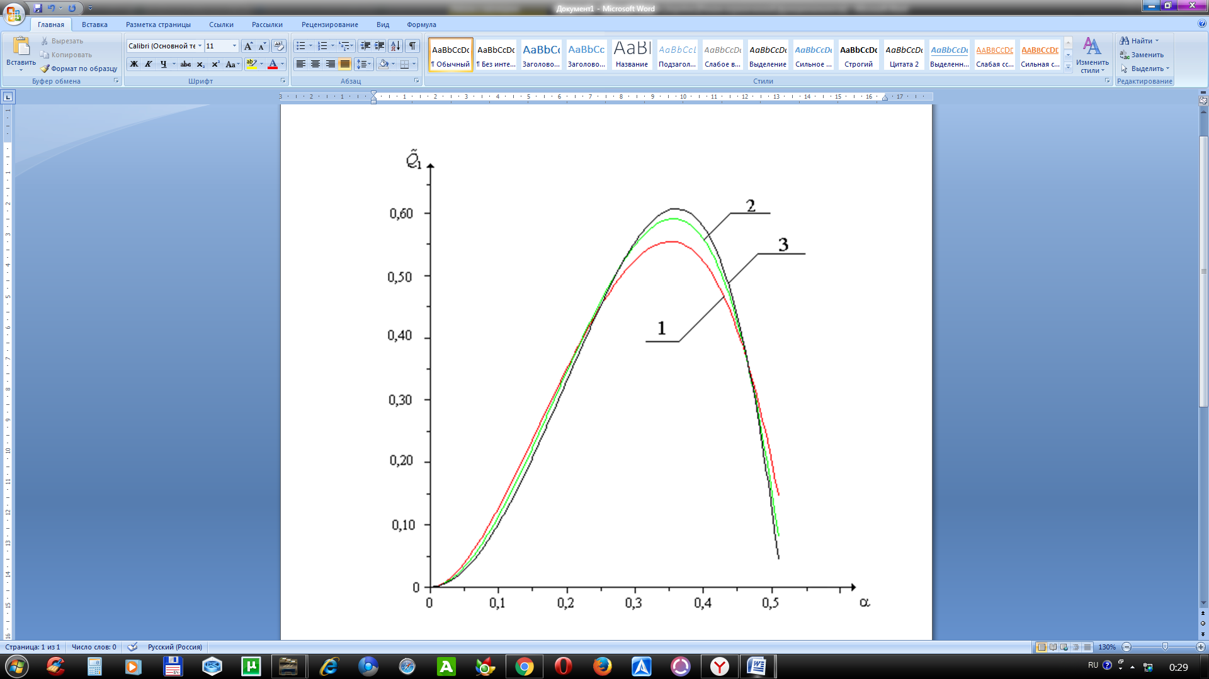 | Рис. 2. – Зависимость безразмерного расхода от параметра , характеризующего протяженность смазочных слоев:  1 - ;  2 - ;  3 -
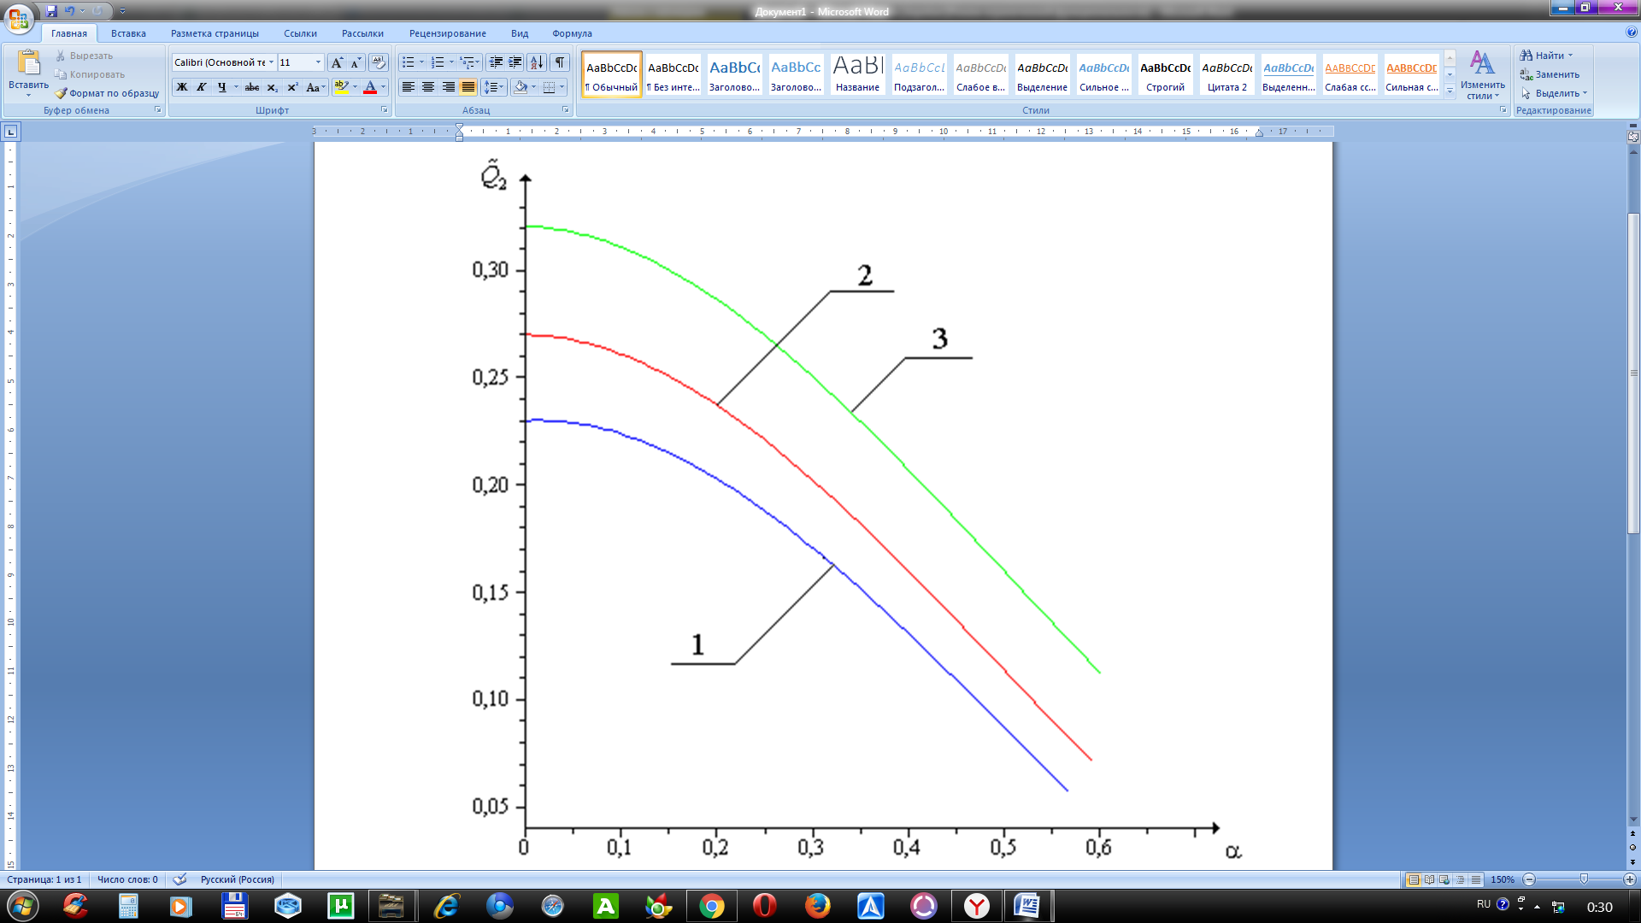 | Рис. 3. – Зависимость безразмерного расхода от параметра , характеризующего протяженность смазочных слоев:  1 - ;  2 - ;  3 -
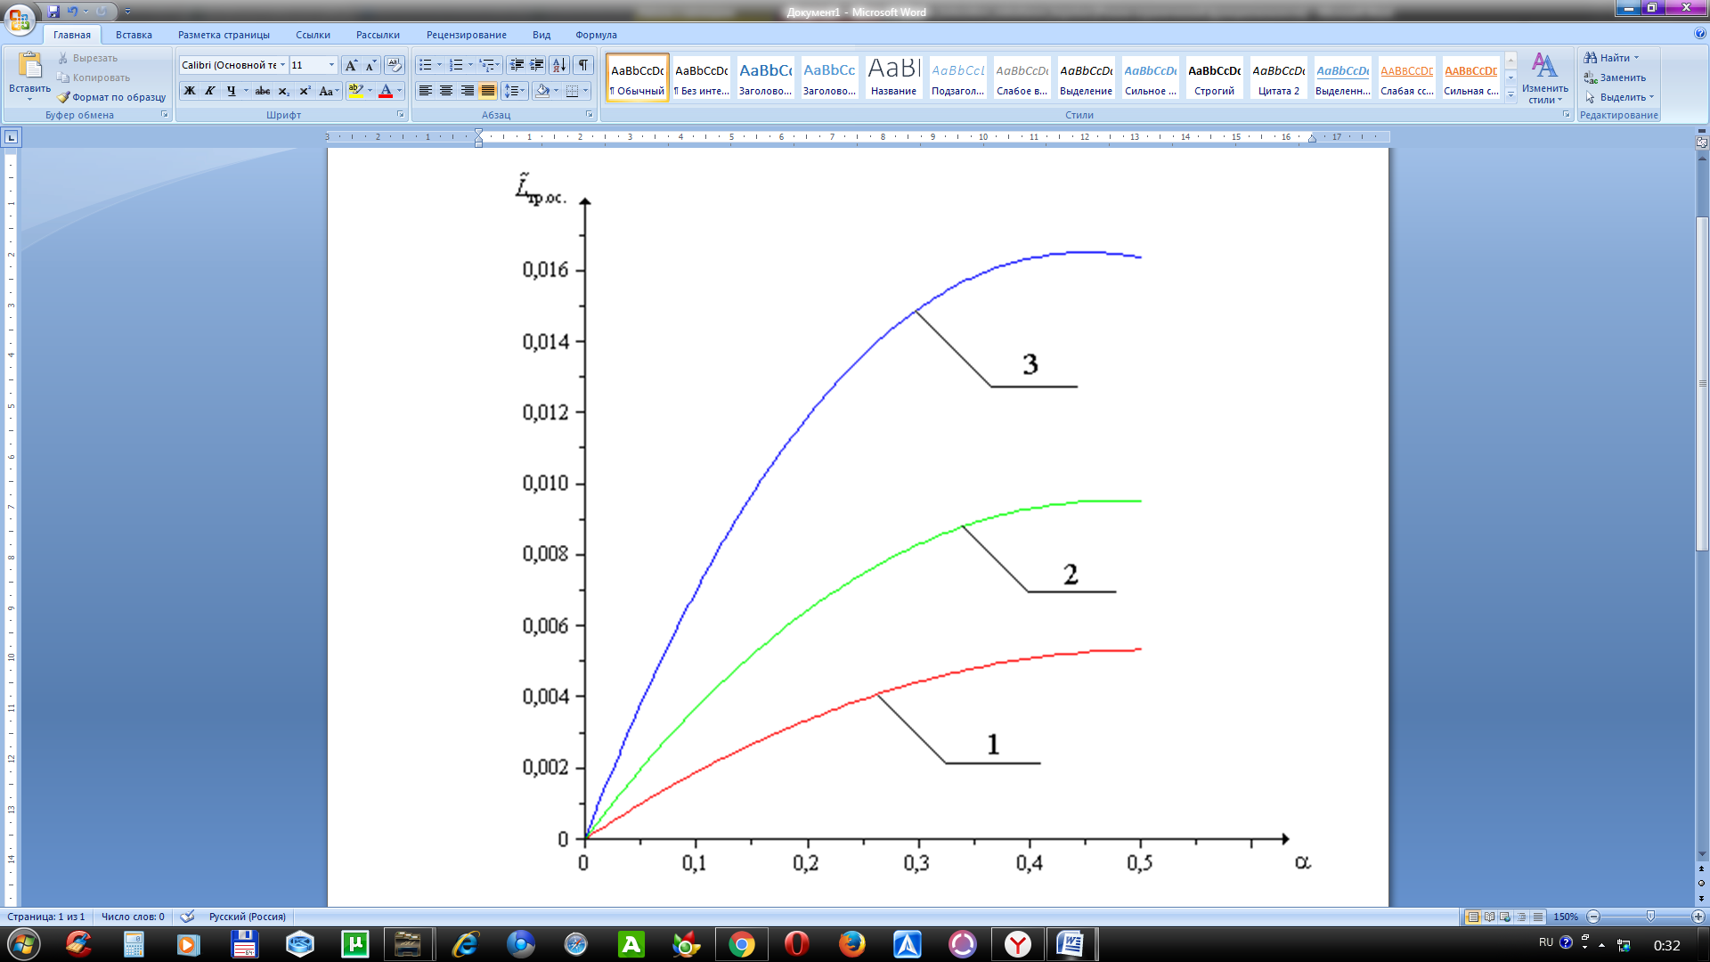 |  | Рис. 4. – Зависимость безразмерной силы сопротивления от параметра , характеризующего протяженность смазочных слоев:  1 - ;  2 - ;  3 -

Выводы.
1. В рассматриваемом случае несущая способность подшипника и сила трения остаются такими же, как и в случае подшипника бесконечной длины [1].
2. Осевая подача смазки оказывает существенное влияние на ее расход, который существенно зависит не только от вязкостного отношения слоев смазки , но и от градиента давления.
3. С увеличением вязкостного отношения слоев смазки ее расход снижается (рис. 2-3), особенно резкое снижение наблюдается при значении (рис. 2).
4. Сила сопротивления осевому перемещению возрастает с увеличением вязкостного отношения слоев (рис. 4).
5. Закономерности влияния деформации (упругогидродинамического параметра ) на основные рабочие характеристики (несущую способность и силу трения) аналогичны случаю подшипника бесконечной длины.

Литература
- Gecim B.A. Non-Newtonian Effect of Multigrade Oils on Journal Bearing Performance // Tribology Transaction. 1990. Vol. 3. Pp. 384-394.
- Garg H.C., Vijay Kumar, Sharda H.B. Thermo hydrostatic analysis of capillary compensated Asymmetric holes-entry hybrid journal bearing operating with non-Newtonian lubricant // Industrial Lubrication and Tribology 2009. Vol. 61, №1. Pp. 11-21.
- Митрофанов С.В., Копотун Б.Е. Стратифицированное течение двухслойной смазки в зазоре радиального подшипника с податливой опорной поверхностью, обладающего повышенной несущей способностью // Вестник РГУПС. 2014. №2. С. 128-133.
- Ахвердиев К.С., Митрофанов С.В., Копотун Б.Е. Метод гидродинамического расчета радиального подшипника с повышенной несущей способностью со слоистым электропроводящим смазочным материалом // Инженерный вестник Дона, 2015, №2 URL: ivdon.ru/uploads/article/pdf/IVD_141_akhverdiev1.pdf_3fcd2b26c6.pdf.
- Ахвердиев К.С., Воронцов П.А., Черкасова Т.С. Гидродинамический расчет подшипников скольжения с использованием моделей слоистого течения вязкой и вязкопластичной смазки // Трение и износ. 1998. Т. 16, №6. С. 698-707.
- Ахвердиев К.С., Воронцов П.А., Черкасова Т.С. Математическая модель стратифицированного течения смазки в зазоре радиального металлополимерного подшипника скольжения // Проблемы машиностроения и надежности машин. 1999. №3. С. 93-101.
- Ахвердиев К.С., Мукутадзе М.А., Лагунова Е.О., Солоп К.С. Расчетная модель упорного подшипника скольжения с повышенной несущей способностью, работающего на неньютоновских смазочных материалах с адаптированной опорной поверхностью // Инженерный вестник Дона, 2013, №4 URL: ivdon.ru/ru/magazine/archive/n4y2013/2201.
- Ахвердиев К.С., Мукутадзе М.А., Лагунова Е.О., Солоп К.С. Расчетная модель радиального подшипника скольжения с повышенной несущей способностью, работающего на микрополярной смазке с учетом ее вязкостных характеристик от давления // Инженерный вестник Дона, 2013, №4 URL: ivdon.ru/ru/magazine/archive/n4y2013/2200.
- Ахвердиев К.С., Александрова Е.Е., Мукутадзе М.А., Копотун Б.Е. Стратифицированное течение двухслойной смазки в зазоре радиального подшипника, обладающего повышенной несущей способностью и демпфирующими свойствами // Вестник РГУПС. 2009. №4. С. 133-139.
- Ахвердиев К.С., Александрова Е.Е., Мукутадзе М.А. Стратифицированное течение двухслойной смазки в зазоре сложнонагруженного радиального подшипника конечной длины, обладающего повышенной несущей способностью // Вестник РГУПС. 2010. №1. С. 132-137.
References
- Gecim B.A. Tribology Transaction. 1990. Vol. 3. pp. 384-394.
- Garg H.C., Vijay Kumar, Sharda H.B. Industrial Lubrication and Tribology 2009. Vol. 61, №1. pp. 11-21.
- Mitrofanov S.V., Kopotun B.E. Vestnik of RGUPS. 2014. №2. pp. 128-133.
- Akhverdiyev K.S., Mitrofanov S.V., Kopotun B.E. Inženernyj vestnik Dona (Rus), 2015, №2 URL: ivdon.ru/uploads/article/pdf/IVD_141_akhverdiev1.pdf_3fcd2b26c6.pdf
- Akhverdiyev K.S., Vorontsov P.A., Cherkasova T.S. Trenie i iznos. 1998. vol. 16, №6. pp. 698-707.
- Akhverdiyev K.S., Vorontsov P.A., Cherkasova T.S. Problemy mashinostroyeniya i nadezhnosti mashin. 1999. №3. pp. 93-101.
- Akhverdiyev K.S., Mukutadze M.A., Lagunova E.O., Solop K.S. Inženernyj vestnik Dona (Rus), 2013, №4 URL: ivdon.ru/ru/magazine/archive/n4y2013/2201.
- Akhverdiyev K.S., Mukutadze M.A., Lagunova E.O., Solop K.S. Inženernyj vestnik Dona (Rus), 2013, №4 URL: ivdon.ru/ru/magazine/archive/n4y2013/2200.
- Akhverdiyev K.S., Aleksandrova E.E., Mukutadze M.A., Kopotun B.E. Vestnik of RGUPS. 2009. №4. pp. 133-139.
- Akhverdiyev K.S., Aleksandrova E.E., Mukutadze M.A. Vestnik of RGUPS. 2010. №1. pp. 132-137.

